NORMAS DE PRESENTACIÓN DE COMUNICACIONES
Autor 1, filiación, correo electrónico
Autor 2, filiación, correo electrónico
Autor 3, filiación, correo electrónico

Resumen
Todos aquellos interesados en presentar una comunicación al III Congreso Internacional de Patrimonio Industrial y de la Obra Pública relacionada con los ejes temáticos tratados en las mismas, deberán enviar sus propuestas al correo electrónico del seminario fupia@coiiaoc.com.
Para la aceptación de comunicaciones, se deberá enviar un resumen en español, portugués o inglés que debe ajustarse a las siguientes normas:
Extensión máxima de 500 palabras, y mínimo de 300, fuente Arial, 9 pt y la inclusión de, al menos, cinco palabras clave. Los resúmenes deberán de contener los datos de los autores, así como la mención de su afiliación institucional, teléfono y correo electrónico de contacto.
Se deberán incluir dos imágenes, que aparecerán al margen del resumen, indicando el nombre de ambas. Esta plantilla servirá como modelo a las comunicaciones que se presenten a este seminario.
Palabras clave: seminario, patrimonio, normas, fechas, presentación.

Abstract
Those interested in submitting a communication to the II International Congress of Industrial and Public Works Heritage related to the topics treated in it, shall submit proposals to fupia@coiiaoc.com.
For the acceptance of papers, abstracts in Spanish, Portuguese or English should be sent according to the following rules:
Extension of 500 words maximum, Arial font, 9 pt and the inclusion of, at least, five keywords. The abstracts should contain the authors’ data as well as the mention of their institutional affiliation, telephone number and their e-mail contact.
It must include two images that will appear the Summary, indicating their names. This template will serve as a model to the papers presented at this seminar.
Keywords: seminar, heritage, rules, dates, presentation.

Selección de los trabajos
Las propuestas enviadas pasarán dos filtros, siendo el primero el relativo a resúmenes, que serán seleccionados siempre que estén dentro del ámbito del seminario. El segundo filtro se corresponderá con la selección artículos completos a través de revisión ciega por pares, entre los que se elegirán los mejores trabajos que serán presentados oralmente en el transcurso del congreso. Todos los trabajos aceptados formarán parte de la publicación de actas del congreso. No se publicarán los trabajos cuyos autores no hayan hecho efectiva su inscripción en el seminario según las condiciones descritas en las diversas llamadas a comunicaciones y en www.fupia.com.

CALENDARIO
Cierre envío de resúmenes: 28 de mayo de 2021
Cierre envío trabajos completos: 20 de julio de 2021

NORMAS DE PUBLICACIÓN DE COMUNICACIONES
Las comunicaciones completas deberás seguir las siguientes normas de presentación:
- Los textos finales serán remitidos por correo electrónico, en formato Word. Los artículos podrán estar escritos en español e inglés.
- Los textos se ajustarán al formato siguiente: fuente Arial, 11 pt, interlineado 1 y extensión máxima de 15 páginas incluyendo notas, figuras y bibliografía.
- La primera página contendrá el título (Cambria, 16 pt, negrita), el autor o autores (Arial, 10 pt, negrita) y su filiación institucional (Arial, 10pt). Seguidamente se incluirá el resumen de una extensión máxima de 500 palabras y mínima de 200 palabras tanto en el idioma de la comunicación, como su traducción en inglés. Se añadirán así mismo un mínimo de cinco palabras clave en castellano y en inglés.
- Las referencias bibliográficas [1] se incluirán al final del trabajo en orden de aparición y con el formato del ejemplo:
[1] O. Mich, E. Pianta, and N. Mana, Interactive stories and exercises with dynamic feedback for improving reading comprehension skills in deaf children, Comput. Educ., vol. 65, pp. 34–44, Jul. 2013.
[2] ETSAM Masters degrees. http://www.etsam.edu/mytesis.pdf

- Las citas textuales irán siempre entrecomilladas y los comentarios que introduzca el autor deberán ir entre corchetes para que se diferencien claramente del texto citado. Las citas deberán estar en un párrafo independiente cuando excedan las cuatro líneas. No irán entrecomilladas y presentarán sangría de 1 cm, en Arial a un espacio y tamaño 10 de fuente.
- Los cuadros y gráficos (figura 1) deberán ir numerados correlativamente, llevando su título correspondiente y las fuentes claramente especificadas.
- El número máximo de figuras por artículo será seis, que serán enviadas en archivos independientes en .jpg.
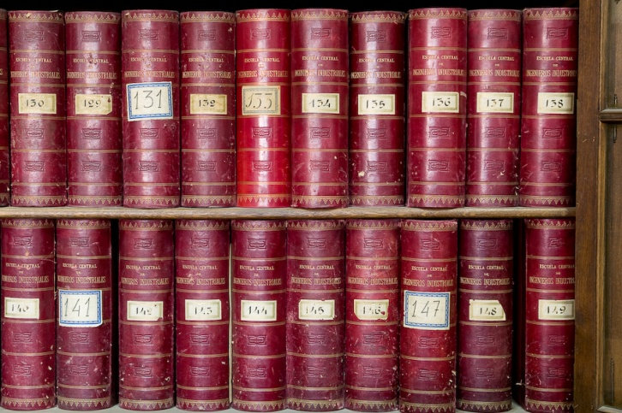
Figura 1. Antiguos expedientes

Referencias
[1] O. Mich, E. Pianta, and N. Mana, Interactive stories and exercises with dynamic feedback for improving reading comprehension skills in deaf children, Comput. Educ., vol. 65, pp. 34–44, Jul. 2013.
[2] ETSAM Masters degrees. http://www.etsam.edu/mytesis.pdf

